ПРЕСС-РЕЛИЗ
Управление Федеральной службыгосударственнойрегистрации,кадастра и картографиипоМурманской области

КАНДАЛАКШСКИЙ МЕЖМУНИЦИПАЛЬНЫЙ ОТДЕЛ
УПРАВЛЕНИЯ РОСРЕЕСТРА ПО МУРМАНСКОЙ ОБЛАСТИ ИНФОРМИРУЕТ

Сам решил и сам построил. Проблемы самовольных построек

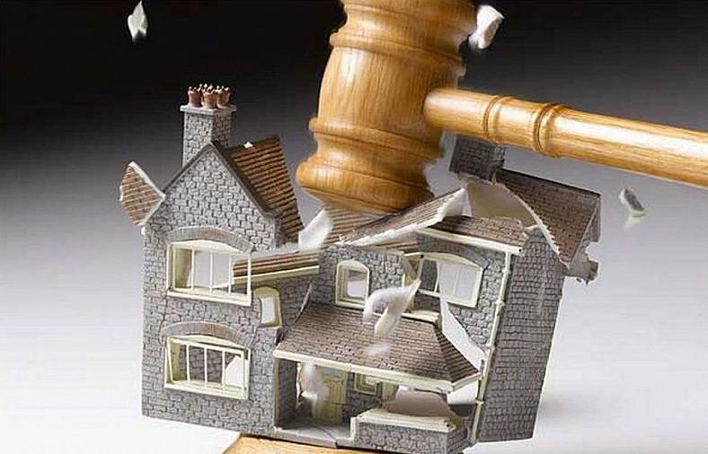
Самовольная постройка – это здание либо иное строение, сооружение, созданное:
• на земельном участке, разрешенное использование которого не допускает строительства на нем данного объекта;
• без получения на это необходимых согласований, разрешений или с существенным нарушением градостроительных и строительных норм и правил.

Следует помнить! Лицо, создавшее самовольное строение, не приобретает на него имущественных прав, а значит, этой постройкой нельзя распоряжаться: продавать, дарить, сдавать в аренду, совершать другие сделки.
В настоящее время на государственных земельных инспекторов Управления Росреестра по Мурманской области возложена обязанность по направлению в органы местного самоуправления уведомлений о выявленных самовольных постройках с приложением документов, подтверждающих наличие признаков самовольной постройки (акт проверки, фототаблицы и иные документы).
Данная обязанность действует с 14 марта 2019 года, когда вступило в силу Постановление Правительства Российской Федерации от 2 марта 2019 года № 233.
Не позднее 5 рабочих дней со дня окончания проверки должностное лицо, установившее наличие самовольной постройки на земельном участке, направляет в орган местного самоуправления уведомление.
В свою очередь, орган местного самоуправления по результатам рассмотрения в течение20 рабочих дней поступивших уведомления о выявлении самовольной постройки и документов,в случаях, предусмотренных пунктом 4 статьи 222 Гражданского кодекса РФ:
- принимает решение о сносе самовольной постройки;
- принимает решениео приведении самовольной постройки в соответствие с установленными требованиями;
- обращается в суд с иском о сносе самовольной постройки или ее приведении в соответствие с установленными требованиями;
- направляет должностному лицу уведомление о том, что наличие признаков самовольной постройки не усматривается.
Начальник Кандалакшского межмуниципального отдела Управления Росреестра по Мурманской области Ольга Онишина рассказала, что в 2020 году государственными инспекторами по использованию и охране земель были выявлены 2 самовольные постройки, соответствующие уведомления направлены по подведомственности. По итогам рассмотрения одного из уведомлений, органом местного самоуправлениябыло принято решение о приведении самовольной постройкив соответствие с установленными требованиями. Второе уведомление находится на рассмотрении, срок для принятия решения не истёк.
По вопросам использования земель можно обратиться в Кандалакшский межмуниципальный отдел Управления Росреестра по Мурманской области по телефонам: 8 (81532) 7-27-30, 8(81533)9-72-80.

Просим об опубликовании (выходе в эфир) данной информации (с указанием ссылки на публикацию) уведомить по электронной почте: polzori@r51.rosreestr.ru
Контакты для СМИ: Акимова Елена Аркадьевна тел.: (881532) 7-27-30

